**LAPORAN**

**Webinar Nasional “Inovasi dalam Sistem Pengendalian Manajemen Menghadapi Tantangan di Era Digital”**

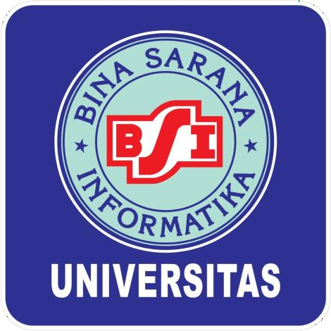

**Disusun Oleh:**

**Nama: Chanissa Purwaningrum S.Pd, M.M**

**NIDN : 0324019202**

**FAKULTAS EKONOMI DAN BISNIS**

**PROGRAM STUDI MANAJEMEN**

**UNIVERSITAS BINA SARANA INFORMATIKA**

**TAHUN 2024**

**BAB I**

**PENDAHULUAN**

## Latar Belakang Kegiatan

## Dalam sebuah era di mana teknologi terus berkembang dengan cepat, organisasi dihadapkan pada berbagai tantangan dan peluang yang belum pernah terjadi sebelumnya. Tantangan kompleksitas bisnis, ketidakpastian pasar, dan transformasi digital menuntut perubahan dalam cara kita mengelola dan mengendalikan aktivitas organisasi. Latar belakang webinar "Inovasi dalam Sistem Pengendalian Manajemen Menghadapi Tantangan di Era Digital" dapat dipahami melalui narasi berikut:

## Di tengah kemajuan teknologi yang luar biasa, organisasi di seluruh dunia merasakan dampak signifikan dari perubahan tersebut. Era digital membawa tantangan baru yang memerlukan respons dan adaptasi cepat agar organisasi dapat terus berkembang dan bersaing di pasar yang semakin dinamis.

## Tantangan pertama yang dihadapi adalah perubahan cepat dalam teknologi. Inovasi seperti kecerdasan buatan, analitika data, dan komputasi awan telah menjadi pendorong utama transformasi bisnis. Untuk tetap relevan, organisasi perlu merancang ulang sistem pengendalian manajemen mereka agar dapat memanfaatkan sepenuhnya potensi teknologi ini.

## Kompleksitas bisnis yang semakin meningkat juga menjadi fokus utama. Bisnis modern harus mengelola ekosistem global, menghadapi ketidakpastian pasar, dan beradaptasi dengan perubahan regulasi. Sistem pengendalian manajemen yang inovatif perlu dirancang untuk mengelola kompleksitas ini dan memberikan visibilitas yang lebih baik terhadap operasi organisasi.

## Di samping itu, ketidakpastian lingkungan bisnis juga menjadi tantangan kritis. Organisasi harus mampu merespons dengan cepat terhadap perubahan ekonomi, sosial, dan lingkungan. Sistem pengendalian manajemen yang inovatif dapat membantu mengidentifikasi risiko dan peluang dalam lingkungan yang penuh ketidakpastian ini.

## Selain itu, tuntutan *stakeholder* yang semakin beragam juga menimbulkan tekanan. Pemegang saham, pelanggan, dan masyarakat semakin memiliki harapan yang tinggi terhadap kinerja dan transparansi organisasi. Sistem pengendalian manajemen harus dapat menjawab tuntutan berbagai pihak dengan memberikan informasi yang relevan dan akurat.

## Webinar ini didesain sebagai respon terhadap kompleksitas dan perubahan mendalam yang terjadi di era digital ini. Dengan menjelajahi konsep inovasi dalam sistem pengendalian manajemen, diharapkan peserta akan memperoleh wawasan mendalam tentang bagaimana teknologi, adaptasi organisasi, dan perubahan budaya dapat membentuk masa depan yang sukses dalam dunia bisnis yang terus berubah.

## 1.2 Maksud dan Tujuan Kegiatan

Tujuan utama dari webinar "Inovasi dalam Sistem Pengendalian Manajemen Menghadapi Tantangan di Era Digital" adalah menyediakan wawasan mendalam kepada peserta tentang pentingnya inovasi dalam menghadapi dinamika bisnis yang terus berkembang dalam era digital. Berikut adalah tujuan dan maksud dari webinar ini:

1. Menggali Tantangan Era Digital, Memberikan pemahaman mendalam tentang tantangan yang dihadapi organisasi di era digital, termasuk kompleksitas bisnis, perubahan teknologi, dan tuntutan stakeholder yang semakin beragam.
2. Memahami Pentingnya Sistem Pengendalian Manajemen: Menyoroti peran krusial sistem pengendalian manajemen dalam memastikan keberlanjutan dan efektivitas operasional organisasi. Peserta akan memahami mengapa inovasi dalam pengendalian manajemen diperlukan di tengah perubahan konstan.
3. Membahas Teknologi Terkini: Memperkenalkan peserta pada inovasi terkini dalam teknologi seperti kecerdasan buatan, analitika data, dan teknologi cloud, serta cara integrasinya dalam sistem pengendalian manajemen.
4. Mendiskusikan Praktik Terbaik: Membagikan praktik terbaik dari organisasi yang telah berhasil mengimplementasikan inovasi dalam sistem pengendalian manajemen mereka. Memberikan contoh nyata tentang bagaimana inovasi dapat diaplikasikan dengan sukses.
5. Memberikan Panduan Implementasi: Menyajikan panduan praktis untuk peserta dalam mengimplementasikan inovasi dalam sistem pengendalian manajemen di organisasi mereka. Memfasilitasi pemahaman langkah-langkah konkrit yang dapat diambil untuk meningkatkan sistem pengendalian manajemen.
6. Mendorong Perubahan Budaya: Menyoroti pentingnya perubahan budaya dalam mendukung inovasi. Mengajak peserta untuk memahami bagaimana menciptakan lingkungan yang mendukung perubahan dan inovasi dalam organisasi.
7. Mengidentifikasi Peluang Baru: Membantu peserta mengidentifikasi peluang baru yang dapat diakses melalui inovasi dalam sistem pengendalian manajemen. Memotivasi mereka untuk melihat perubahan sebagai peluang untuk pertumbuhan.
8. Berbagi Pengetahuan dan Pengalaman: Menyediakan platform untuk berbagi pengetahuan dan pengalaman antarpeserta. Membangun jaringan kolaboratif dan mendukung pertukaran ide antara profesional dan praktisi dalam berbagai industri.

Melalui pencapaian tujuan ini, diharapkan peserta dapat membawa pulang pemahaman yang lebih mendalam tentang bagaimana inovasi dalam sistem pengendalian manajemen dapat menjadi kunci keberhasilan organisasi di tengah tantangan dan peluang di era digital ini.

**BAB II**

**LAPORAN KEGIATAN**

## Bentuk Kegiatan

## Kegiatan webinar ini dilakukan secara Online

## Pelaksanaan Kegiatan

Kegiatan Webinar dilaksanakan pada:

Hari : Sabtu

Tanggal : 4 November 2023

Waktu : 13.00 – 15.00 WIB

Penyelenggara : STIE Kasih Bangsa

Media : Join Zoom Meeting

Join Zoom Meeting  
<https://us02web.zoom.us/j/87078239270?pwd=VjJoN2lUdFBVSXphVjlPMittOVBuZz09>   
Meeting ID: 870 7823 9270  
Passcode: seminar90

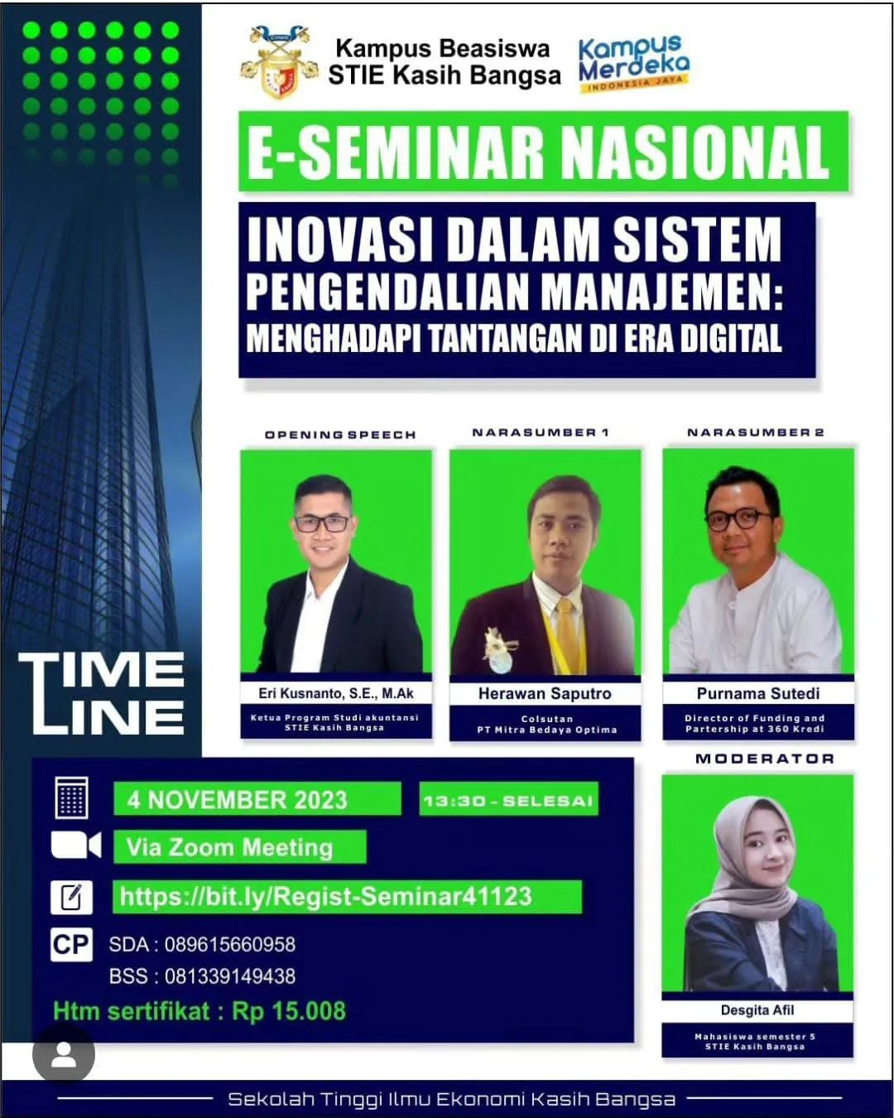

Pembicara pada acara webinar ini adalah Eri Kusnanto S.E., M.Ak (Ketua Program Studi Akuntansi STIE Kasih Bangsa, Herawan Saputro PT. Mitra Bedaya Optima, Purnama Sutedi (Directur of Funding and Patnership at 360 Kredi).

Deskripsi isi materi webinar ini:

Inovasi dalam Sistem Pengendalian Manajemen mengacu pada pengembangan dan penerapan cara-cara baru atau pendekatan yang canggih dalam bagaimana organisasi mengelola dan mengontrol kegiatan operasional dan strategisnya. Dalam konteks "Menghadapi Tantangan di Era Digital," inovasi ini terkait dengan upaya mengintegrasikan teknologi dan adaptasi strategi dalam sistem pengendalian manajemen untuk mengatasi perubahan yang cepat dan kompleksitas bisnis yang muncul dalam era digital.

Berikut adalah beberapa aspek kunci dari Inovasi dalam Sistem Pengendalian Manajemen di Era Digital:

1. Teknologi Terkini:

Inovasi mencakup pemanfaatan teknologi terbaru seperti kecerdasan buatan, analitika data, Internet of Things (IoT), dan teknologi cloud dalam sistem pengendalian manajemen. Teknologi ini dapat meningkatkan kecepatan, akurasi, dan ketepatan waktu informasi yang dibutuhkan untuk pengambilan keputusan.

1. Penggunaan Data dan Analisis:

Peningkatan penggunaan data untuk mengambil keputusan yang lebih baik. Inovasi dalam sistem pengendalian manajemen memasukkan pendekatan berbasis data untuk menghasilkan informasi yang dapat digunakan secara strategis.

1. Fleksibilitas dan Adaptabilitas:

Sistem pengendalian manajemen yang inovatif harus mampu beradaptasi dengan perubahan yang cepat dalam lingkungan bisnis. Fleksibilitas dan adaptabilitas memungkinkan organisasi merespons dengan cepat terhadap peluang dan risiko baru.

1. Interkoneksi dan Integrasi:

Inovasi mencakup integrasi yang lebih baik antara berbagai elemen dalam sistem pengendalian manajemen. Integrasi ini memastikan bahwa data dan informasi dapat bergerak secara efisien melintasi berbagai fungsi organisasi.

1. Orientasi ke Depan:

Inovasi dalam sistem pengendalian manajemen tidak hanya memperhatikan kinerja historis, tetapi juga melibatkan elemen-elemen proaktif dan prediktif. Ini melibatkan pengembangan indikator kinerja masa depan dan skenario perencanaan yang dapat membantu organisasi mempersiapkan diri untuk perubahan mendatang.

1. Keterlibatan Pemangku Kepentingan:

Inovasi mencakup keterlibatan pemangku kepentingan (stakeholder) dalam pengembangan dan implementasi sistem pengendalian manajemen. Hal ini memastikan bahwa sistem tersebut dapat memenuhi harapan dan kebutuhan berbagai pihak terkait.

1. Peningkatan Efisiensi Operasional:

Inovasi bertujuan untuk meningkatkan efisiensi operasional dan mengurangi biaya. Hal ini dapat mencakup otomatisasi proses, peningkatan penggunaan sumber daya, dan pengurangan pemborosan.

1. Keamanan dan Kepatuhan:

Memasukkan inovasi dalam hal keamanan data dan kepatuhan terhadap regulasi. Sistem pengendalian manajemen yang inovatif harus mampu menjaga keamanan informasi dan mematuhi standar dan peraturan yang berlaku.

Dengan mengadopsi inovasi dalam sistem pengendalian manajemen, organisasi dapat meningkatkan daya saing, responsivitas terhadap perubahan, dan kemampuan adaptasi mereka dalam menghadapi tantangan kompleks di era digital.

# **BAB III**

# **PENUTUP**

## Kesimpulan

## 

## Dalam menyimpulkan webinar "Inovasi dalam Sistem Pengendalian Manajemen: Menghadapi Tantangan di Era Digital," beberapa poin kunci dapat ditekankan untuk merangkum esensi pembahasan dan memberikan arah yang jelas kepada peserta. Berikut adalah kesimpulan yang mungkin dihasilkan:

## 

## Pentingnya Inovasi dalam Era Digital:

## Era digital menuntut organisasi untuk berinovasi dalam pengendalian manajemen untuk tetap relevan dan bersaing di lingkungan bisnis yang dinamis. Inovasi menjadi kunci untuk merespons tantangan dan memanfaatkan peluang yang muncul.

## Peran Teknologi dalam Pengendalian Manajemen:

## Teknologi menjadi pendorong utama inovasi dalam pengendalian manajemen. Kecerdasan buatan, analitika data, dan teknologi cloud memiliki peran vital dalam meningkatkan efisiensi, akurasi, dan ketepatan waktu informasi.

## Integrasi dan Interkoneksi:

## Integrasi yang lebih baik antara berbagai komponen dalam sistem pengendalian manajemen menjadi kunci untuk mengoptimalkan kinerja. Interkoneksi yang baik memastikan aliran informasi yang efisien dan mendukung pengambilan keputusan strategis.

## Adaptabilitas dan Fleksibilitas:

## Sistem pengendalian manajemen yang inovatif harus memiliki kemampuan adaptabilitas dan fleksibilitas untuk merespons perubahan lingkungan bisnis dengan cepat. Ini memungkinkan organisasi untuk menghadapi ketidakpastian dan beradaptasi dengan peluang baru.

## Pentingnya Data dan Analisis:

## Pendekatan berbasis data dan analisis menjadi landasan untuk inovasi dalam pengendalian manajemen. Pemanfaatan data secara efektif memberikan pemahaman yang lebih baik tentang kinerja organisasi dan mendukung pengambilan keputusan yang lebih baik.

## Keterlibatan Pemangku Kepentingan:

## Inovasi dalam pengendalian manajemen melibatkan keterlibatan pemangku kepentingan dari berbagai tingkatan dan fungsi dalam organisasi. Kolaborasi yang kuat memastikan bahwa sistem yang dikembangkan dapat memenuhi harapan dan kebutuhan semua pihak terkait.

## Pemikiran Ke Depan:

## Inovasi tidak hanya mencakup pemahaman tentang kinerja historis, tetapi juga melibatkan proyeksi masa depan. Sistem pengendalian manajemen yang inovatif harus memasukkan elemen-elemen prediktif untuk membantu organisasi mempersiapkan diri menghadapi perubahan mendatang.

## Manfaat Inovasi:

## Dalam kesimpulan, perlu ditekankan manfaat konkret dari inovasi dalam sistem pengendalian manajemen. Peningkatan efisiensi operasional, daya saing yang lebih baik, dan kemampuan adaptasi yang lebih baik menjadi hasil nyata yang diharapkan dari implementasi inovasi ini.

## Melalui kesimpulan ini, diharapkan peserta dapat membawa pulang pemahaman yang jelas tentang peran dan pentingnya inovasi dalam sistem pengendalian manajemen di era digital untuk mencapai keberlanjutan dan kesuksesan organisasi.

## Saran

Untuk meningkatkan kualitas dan dampak kegiatan seminar "Inovasi dalam Sistem Pengendalian Manajemen: Menghadapi Tantangan di Era Digital," berikut adalah beberapa saran yang dapat dipertimbangkan:

1. Diversifikasi Pembicara:

Undang pembicara dari berbagai latar belakang, termasuk ahli akademis, praktisi industri, dan pemimpin organisasi yang telah sukses mengimplementasikan inovasi dalam pengendalian manajemen. Diversifikasi ini akan memberikan perspektif yang lebih komprehensif.

1. Studi Kasus yang Menarik:

Sertakan studi kasus yang menarik dari organisasi-organisasi yang telah berhasil mengadopsi inovasi dalam pengendalian manajemen. Cerita sukses dapat memberikan inspirasi dan contoh konkret kepada peserta.

1. Sesi Diskusi Interaktif:

Selenggarakan sesi diskusi interaktif untuk memungkinkan peserta berbagi pengalaman dan ide mereka terkait inovasi dalam pengendalian manajemen. Diskusi ini dapat memperkaya wawasan dan memberikan platform untuk pertukaran gagasan.

1. Workshop Praktis:

Sediakan workshop atau sesi praktis yang memungkinkan peserta untuk merancang langkah-langkah konkret dalam mengintegrasikan inovasi dalam pengendalian manajemen di organisasi mereka. Hal ini akan memberikan nilai tambah yang langsung dapat diaplikasikan.

1. Pertunjukan Teknologi:

Adakan sesi pertunjukan teknologi yang memperkenalkan alat atau platform inovatif dalam pengendalian manajemen. Peserta dapat melihat secara langsung bagaimana teknologi dapat diterapkan dalam konteks praktis.

1. Kasus Penerapan Teknologi:

Tampilkan kasus penerapan teknologi tertentu dalam pengendalian manajemen dan bagaimana hal itu telah meningkatkan efisiensi atau keberlanjutan operasional suatu organisasi.

1. *Networking Opportunities*:

Sediakan waktu dan tempat untuk kegiatan jaringan, sehingga peserta dapat berinteraksi dan berkolaborasi satu sama lain. Koneksi dan pertukaran ide antar peserta dapat menjadi salah satu nilai tambah dari seminar ini.

1. Sertifikat Partisipasi:

Berikan sertifikat partisipasi kepada peserta sebagai pengakuan terhadap kehadiran dan kontribusi mereka dalam seminar. Sertifikat ini dapat memiliki nilai tambah untuk pertumbuhan profesional mereka.

1. Evaluasi dan Umpan Balik:

Kumpulkan umpan balik dari peserta melalui survei evaluasi. Informasi ini dapat membantu meningkatkan kualitas kegiatan seminar di masa mendatang dan memastikan kebutuhan peserta terpenuhi.

1. Promosi yang Efektif:

Manfaatkan media sosial, situs web, dan saluran komunikasi lainnya untuk mempromosikan seminar dengan baik. Pastikan informasi tentang seminar dapat mencapai target audiens dengan efektif.

Dengan mempertimbangkan saran-saran ini, diharapkan kegiatan seminar akan menjadi lebih interaktif, bermanfaat, dan memberikan dampak positif bagi peserta yang hadir.